Kërkesë

Nr. 1925/6, datë 11.4.2014

PËR SHPRONËSIM PUBLIK

Ministria e Transportit dhe Infrastrukturës shpall kërkesën për shpronësim, për interes publik, të pasurive të paluajtshme, pronë private, që preken nga ndërtimi i segmentit rrugor “Unaza Lindore, Tiranë (loti 1)”.
Subjekti kërkues i këtij objekti është Autoriteti Rrugor Shqiptar. Me anë të këtij publikimi kërkojmë të vëmë në dijeni personat të cilët preken nga ky shpronësim. Vënia në dijeni konsiston në masën e vlerësimit të llogaritur në përputhje me kuadrin ligjor.
Pronarët, që kanë emrin në listën emërore dhe personat e tretë kanë të drejtë të paraqesin pretendimet e tyre lidhur me çmimin, sipërfaqen titullin e pronësisë apo llojin e pasurisë që kanë në pronësi, të shoqëruara me dokumentet përkatëse në ministrinë kompetente (Ministria e Transportit dhe Infrastrukturës).
Vlera totale e shpronësimit është 61 239 472 (gjashtëdhjetë e një milionë e dyqind e tridhjetë e nëntë mijë e katërqind e shtatëdhjetë e dy) lekë.

Pronarët, për të cilët në kolonën “Shënime” në tabelën e publikuar është bërë shënimi “Konfirmuar nga ZRPP”, do të kompensohen për efekt shpronësimi pas miratimit të kërkesës për shpronësim nga Këshilli i Ministrave.
Ministri i Transportit
dhe Infrastrukturës
Edmond Haxhinasto

LISTA E PRONAVE QË SHPRONËSOHEN SI REZULTAT I NDËRTIMIT TË SEGMENTIT RRUGOR
“UNAZA LINDORE TIRANË”
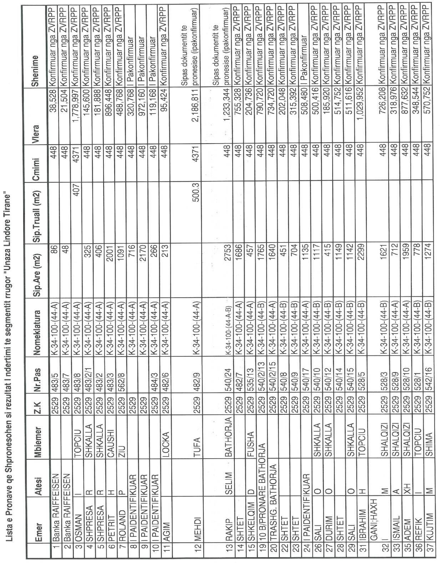

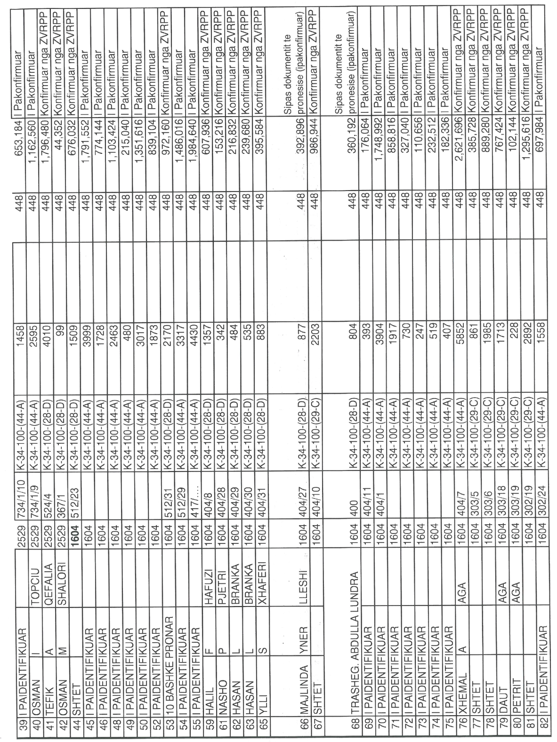
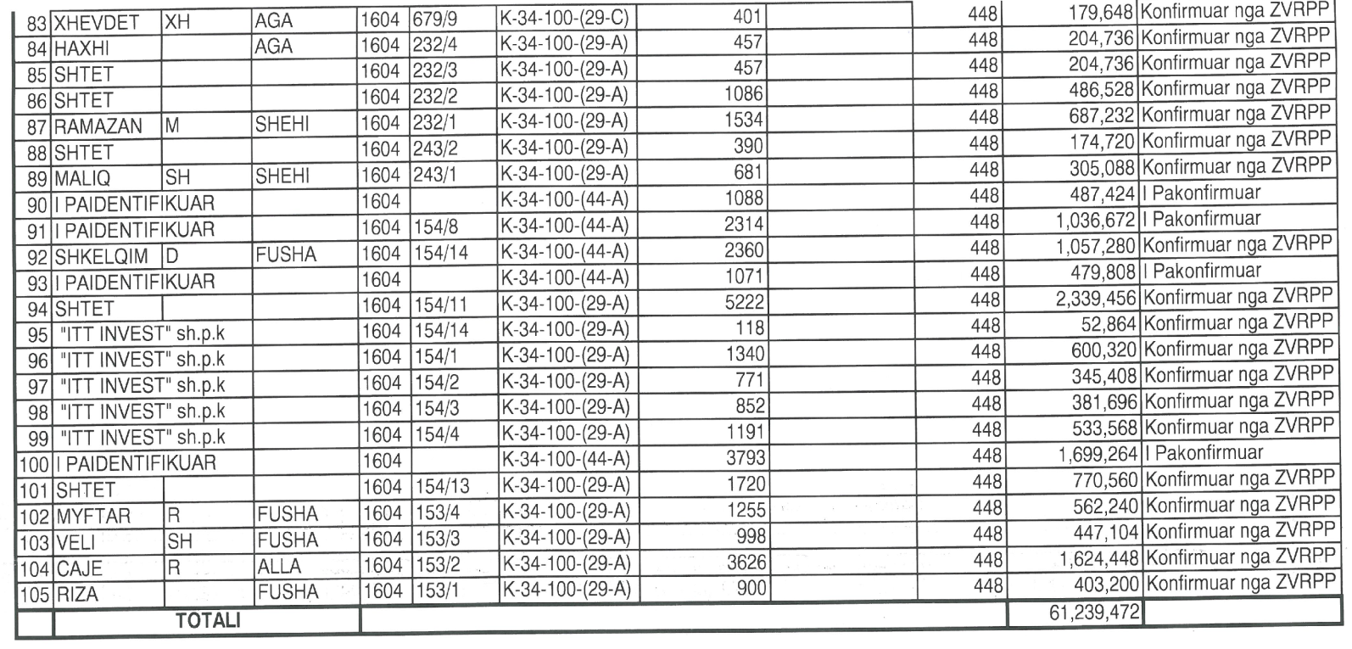
Lundër Z.K. 2529
Farka e Madhe Z.K.1604

